|  |  |  |
| --- | --- | --- |
| Ngày yêu cầu | Mục yêu cầu chấm lại | Nội dung sửa |
| 20/04/2024 | 2.1 | Đã giải thích nhóm người dùng |
| 2.2 | Đã thiết kế lại tiến trình quản trị |
| 2.3 | Đã xác định lại kho và viết mã |
| 2.4 | Viết lại phù hợp với 2.2 |
| 3.2 | Thêm tennv |
| 3.3 | Vẽ lại tương ứng 3.2 |
| 3.4 | Vẽ lại tương ứng 3.2 và 3.3 |
| 3.5 | Viết đặc tả dữ liệu |

**BÀI TẬP 4. THIẾT KẾ HỆ THỐNG**

**1. Thiết kế tổng thể**

**1.1. Xác định tiến trình máy tính (3 điểm) :** tách từ tiến trình nghiệp vụ thành tiến trình thủ công và tiến trình máy tính từ đó xác định tiến trình hệ thống.

|  |  |  |  |
| --- | --- | --- | --- |
| **STT** | **Tiến trình nghiệp vụ (DFD 2)** | **Tiến trình hệ thống** | |
|  |  | **Mã** | **Tên tiến trình** |
|  | B1.C06. Tiếp nhận hàng từ nhà cung cấp | T001 | Mở form phiếu nhập kho |
| T002 | Tìm kiếm thông tin phiếu nhập kho |
| T003 | Kiểm soát kiểu dữ liệu nhập (So_PXK, MaHang) |
| T004 | Lưu thông tin phiếu nhập kho |
| T005 | Mở form thông tin hàng hóa |
| T006 | Cập nhật thông tin hàng hóa |
| T007 | Lưu thông tin hàng hóa |
|  | B1.C10. Xuất hàng hóa | T008 | Mở form phiếu xuất kho |
| T009 | Tìm kiếm thông tin phiếu xuất kho |
| T010 | Kiểm soát kiểu dữ liệu nhập (SoPhieuXuat, MaHang) |
| T011 | Lưu thông tin phiếu xuất kho |
|  | Mở form thông tin hàng hóa |
|  | Cập nhật thông tin hàng hóa |
|  | Lưu thông tin hàng hóa |
|  | B1.C12. Xử lý hàng lỗi | T012 | Mở form phiếu đổi, trả hàng |
| T013 | Tìm kiếm thông tin phiếu đổi, trả hàng |
|  | Mở form thông tin hàng hóa |
| T014 | Kiểm soát kiểu dữ liệu nhập thông tin hàng hóa(MaHang) |
|  | Cập nhật thông tin hàng hóa |
|  | Lưu thông tin hàng hóa |
|  | B1.C15. Đổi, trả hàng hóa |  | Mở form phiếu đổi, trả hàng |
|  | Tìm kiếm thông tin phiếu đổi, trả hàng |
|  | Mở form thông tin hàng hóa |
| T015 | Kiểm soát kiểu dữ liệu nhập thông tin hàng hóa(MaHang, SoPhieuDT) |
|  | Cập nhật thông tin hàng hóa |
|  | Lưu thông tin hàng hóa |
|  | B1.C19. Xử lý hàng tồn | T016 | Mở form phiếu kiểm kê |
| T017 | Tìm kiếm thông tin phiếu kiểm kê |
| T018 | In phiếu kiểm kê |
|  | Mở form thông tin hàng hóa |
| T019 | Kiểm soát kiểu dữ liệu nhập (MaHang, So_PNK, So_PXK) |
|  | Cập nhật thông tin hàng hóa |
|  | Lưu thông tin hàng hóa |
|  | B2.C04. Xử lý vấn đề nhập hàng | T020 | Mở form phiếu yêu cầu nhập hàng |
| T021 | Tìm kiếm thông tin phiếu yêu cầu nhập hàng |
| T022 | Kiểm soát kiểu dữ liệu nhập(So_PYCN, MaHang) |
| T023 | Tiếp nhận hóa đơn bán từ nhà cung cấp |
| T024 | Xác nhận nhập hàng |
|  | B2.C05. Lập phiếu nhập kho |  | Mở form phiếu nhập kho |
| T025 | Kiểm soát kiểu dữ liệu nhập thông tin phiếu nhập kho(TenNgGiao, MaHang, SLGiao, SLNhan) |
| T026 | Tìm kiếm thông tin hàng hóa |
| T027 | Tính toán các trường có công thức kết xuất trong phiếu nhập kho (thanh tien, tongtien) |
|  | Lưu thông tin phiếu nhập kho |
| T028 | In phiếu nhập kho |
|  | B2.C07. Lập phiếu cập nhật trạng thái kệ hàng | T029 | Mở form phiếu cập nhật trạng thái kệ hàng |
| T030 | Kiểm soát kiểu dữ liệu nhập vào phiếu cập nhật( MaHang, MaKeHang, TangKe, TrangThai) |
|  | Tìm kiếm thông tin hàng hóa |
| T031 | Cập nhật thông tin trạng thái kệ hàng |
| T032 | Lưu thông tin phiếu cập nhật trạng thái kệ hàng |
| T033 | In phiếu cập nhật trạng thái kệ hàng |
|  | B2.C09. Lập phiếu xuất kho |  | Mở form phiếu xuất kho |
| T034 | Tìm kiếm thông tin phiếu yêu cầu xuất hàng |
|  | Tìm kiếm thông tin hàng hóa |
| T035 | Kiểm soát kiểu dữ liệu nhập (TenNgNhan, LyDoXuat, SoPhieuDT, SoPYCX, SL_TX) |
| T036 | Tính toán các trường có công thức kết xuất trong phiếu xuất kho (thanh tien, tongtien) |
|  | Lưu thông tin phiếu xuất kho |
| T037 | In phiếu xuất kho |
|  | B2.C11. Cập nhật thông tin kho hàng |  | Mở form thông tin hàng hóa |
|  | Tìm kiếm thông tin hàng hóa |
| T038 | Kiểm soát kiểu dữ liệu nhập (MaHang, TenHang, MoTaHang, DVT, DonGia, DonGiaMua, SLTon, Ma_NCC) |
|  | Cập nhật thông tin hàng hóa |
|  | Lưu thông tin hàng hóa |
|  | B2.C16. Thống kê nhập, xuất tồn hàng trong ngày | T039 | Mở form báo cáo thống kê nhập, xuất, tồn hàng trong ngày |
|  | Tìm kiếm thông tin phiếu nhập kho |
|  | Tìm kiếm thông tin phiếu xuất kho |
| T040 | Kiểm soát dữ liệu nhập vào(So_PNK,So_PXK) |
| T041 | Tính toán tổng số lượng nhập, xuất, tồn hàng trong ngày |
| T042 | Lập bảng thống kê nhập, xuất, tồn |
| T043 | In bảng thống kê nhập, xuất, tồn |
|  | B2.C17. Thống kê vị trí các mặt hàng | T044 | Mở form báo cáo thống kê vị trí các mặt hàng |
| T045 | Tìm kiếm thông tin cập nhật trạng thái kệ hàng |
| T046 | Kiểm soát kiểu dữ liệu nhập(So_PCN) |
| T047 | Lập bảng thống kê vị trí các mặt hàng |
|  | B2.C18. Thống kê đổi, trả hàng trong ngày | T048 | Mở form báo cáo thống kê đổi, trả hàng |
|  | Tìm kiếm thông tin phiếu đổi, trả hàng |
| T049 | Kiểm soát kiểu dữ liệu nhập(So_PDT) |
| T050 | Tính toán số lượng đổi, trả |
| T051 | Lập bảng thống kê đổi, trả hàng |
| T052 | In báo cáo thống kê đổi, trả hàng trong ngày |
|  | B2.C20. Lập phiếu kiểm kê |  | Mở form phiếu kiểm kê |
| T053 | Nhập vào thông tin mặt hàng cần kiểm kê |
| T054 | Kiểm soát kiểu dữ liệu nhập(MaHang) |
| T055 | Tính toán số lượng, tình trạng mặt hàng và vị trí các mặt hàng |
|  | In phiếu kiểm kê |
|  | B2.C21. Lập biên bản chênh lệch số liệu | T056 | Mở form biên bản chênh lệch số liệu |
| T057 | Tìm kiếm thông tin phiếu kiểm kê |
|  | In phiếu kiểm kê |
| T058 | Tìm kiếm thông tin bảng thống kê nhập, xuất tồn trong ngày |
| T059 | Tìm kiếm thông tin bảng thống kê đổi, trả hàng trong ngày |
| T060 | Tìm kiếm thông tin bảng thống vị trí các mặt hàng |
| T061 | Kiểm soát kiểu dữ liệu nhập(So_PDT,So_PNK, So_PXK, So_PCN) |
| T062 | Tính toán số lượng, tình trạng chênh lệch |
| T063 | In thông tin biên bản chênh lệch số liệu |
|  | B3.C01. Lập phiếu yêu cầu nhập hàng | T064 | Mở form phiếu yêu cầu nhập hàng |
|  | Tìm kiếm thông tin hàng hóa |
| T065 | Kiểm soát kiểu dữ liệu nhập (MaHang, SoLuong) |
| T066 | Lưu thông tin phiếu yêu cầu nhập hàng |
| T067 | Gửi phiếu yêu cầu nhập hàng |
| T068 | In phiếu yêu cầu nhập hàng |
|  | B3.C02. Chọn nhà cung cấp |  | Mở form phiếu yêu cầu nhập hàng |
|  | Tìm kiếm thông tin phiếu yêu cầu nhập hàng |
| T069 | Yêu cầu nhà cung cấp báo giá |
| T070 | Tiếp nhận phản hồi từ nhà cung cấp |
| T071 | Thẩm định và lựa chọn nhà cung cấp |
| T072 | Kiểm soát dữ liệu nhập (So_PYCN, Ten_NCC, SDT, DiaChi, DieuKienBan) |
| T073 | Lưu thông tin nhà cung cấp |
|  | B3.C03. Lập phiếu mua hàng | T074 | Mở form phiếu mua hàng |
|  | Tìm kiếm thông tin phiếu yêu cầu nhập hàng |
| T075 | Tìm kiếm thông tin nhà cung cấp |
|  | Tìm kiếm thông tin hàng hóa |
| T076 | Kiểm soát kiểu dữ liệu nhập vào phiếu mua hàng(*Ma_NCC, MaHang, SoLuong*) |
| T077 | Tính toán các trường dữ liệu kết xuất( thanhtien, tongtien) |
| T078 | Lưu thông tin phiếu mua hàng |
| T079 | In phiếu mua hàng |
|  | B3.C08. Lập phiếu yêu cầu xuất hàng | T080 | Mở form nhập phiếu yêu cầu xuất hàng |
|  | Tìm kiếm thông tin hàng hóa |
| T081 | Kiểm soát thông tin nhập vào phiếu yêu cầu xuất hàng(*MaHang*, SoLuong, *MaChiNhanh*) |
| T082 | Lưu thông tin phiếu yêu cầu xuất hàng |
| T083 | In phiếu yêu cầu xuất hàng |
|  | B3.C13. Lập phiếu yêu cầu đổi trả hàng |  | Mở form phiếu yêu cầu đổi, trả hàng |
| T084 | Chọn loại phiếu yêu cầu đổi, trả |
|  | Tìm kiếm thông tin nhà cung cấp |
|  | Tìm kiếm thông tin hàng hóa |
| T085 | Tìm kiếm thông tin chi nhánh |
| T086 | Kiểm soát kiểu dữ liệu nhập vào(MaChiNhanh, Ma_NCC, MaHang, SoLuong, NgayNhapKho, NgayXuatKho, LyDoDT) |
| T087 | Lưu thông tin phiếu yêu cầu đổi, trả hàng |
| T088 | In phiếu yêu cầu đổi, trả hàng |
|  | B3.C14. Lập phiếu đổi trả hàng |  | Mở form phiếu đổi, trả hàng |
| T089 | Tìm kiếm thông tin phiếu yêu cầu đổi, trả hàng |
|  | Tìm kiếm thông tin hàng hóa |
| T090 | Kiểm soát kiểu dữ liệu nhập vào(SoPhieuDT, SL_D, SL_T) |
| T091 | Lưu thông tin phiếu đổi, trả hàng |
| T092 | In phiếu đổi, trả hàng |

**1.2. Xác định bảng quan hệ (3 điểm) :** dựa vào mô hình quan hệ và DFD 2 xác định bảng quản hệ tương ứng kho dữ liệu.

|  |  |  |  |  |
| --- | --- | --- | --- | --- |
| **STT** | **Kho dữ liệu (DFD2)** | **Bảng quan hệ** | **Tiến trình hệ thống** | |
| **Mã** | **Tên tiến trình** |
|  | K8. Phiếu nhập kho | QH03. PHIEUNHAPKHO  QH031. CT_PNK | T002  T004 | Tìm kiếm thông tin phiếu nhập kho  Lưu thông tin phiếu nhập kho |
|  | K1. Thông tin hàng hóa | QH09. HANGHOA | T006  T007  T026 | Cập nhật thông tin hàng hóa  Lưu thông tin hàng hóa  Tìm kiếm thông tin hàng hóa |
|  | K6. Phiếu xuất kho | QH06. PHIEUXUATKHO  QH061. CT_PXK | T009  T011 | Tìm kiếm thông tin phiếu xuất kho  Lưu thông tin phiếu xuất kho |
|  | K7. Phiếu đổi, trả hàng | QH08. PHIEU_DT  QH081. CT_PDT | T013  T091 | Tìm kiếm thông tin phiếu đổi, trả hàng  Lưu thông tin phiếu đổi, trả hàng |
|  | K9. Phiếu yêu cầu đổi, trả hàng | QH07. PYCDT  QH071. CT_PYCDT | T089  T087 | Tìm kiếm thông tin phiếu yêu cầu đổi, trả hàng  Lưu thông tin phiếu yêu cầu đổi, trả hàng |
|  | K4. Thông tin trạng thái kệ hàng | QH04. PHIEUCAPNHAT  QH041. CT_PCN | T031  T032  T045 | Cập nhật thông tin trạng thái kệ hàng  Lưu thông tin cập nhật trạng thái kệ hàng  Tìm kiếm thông tin cập nhật trạng thái kệ hàng |
|  | K5. Phiếu yêu cầu xuất hàng | QH05. PYCX  QH051. CT_PYCX | T034  T082 | Tìm kiếm thông tin phiếu yêu cầu xuất hàng  Lưu thông tin phiếu yêu cầu xuất hàng |
|  | K2. Phiếu yêu cầu nhập hàng | QH01. PYCN  QH011. CT_PYCN | T066  T021 | Lưu thông tin phiếu yêu cầu nhập hàng  Tìm kiếm thông tin phiếu yêu cầu nhập hàng |
|  | K11. Nhà cung cấp | QH11. NHACUNGCAP | T073  T075 | Lưu thông tin nhà cung cấp  Tìm kiếm thông tin nhà cung cấp |
|  | K3. Phiếu mua hàng | QH02. PHIEUMUAHANG  QH021. CT_PMH | T078 | Lưu thông tin phiếu mua hàng |
|  | K10. Chi nhánh | QH10. CHINHANH | T085 | Tìm kiếm thông tin chi nhánh |

Tiến trình hệ thống trong mục 1.2 là những tiến trình hệ thống trong 1.1 có sử dụng dữ liệu.

**1.3. Vẽ DFD hệ thống (4 điểm) :** kết nối luồng dữ liệu giữa tiến trình máy tính (1.1) và kho dữ liệu (1.2). Chú ý các luồng dữ liệu phải ghi rõ trường dữ liệu cần truyền.

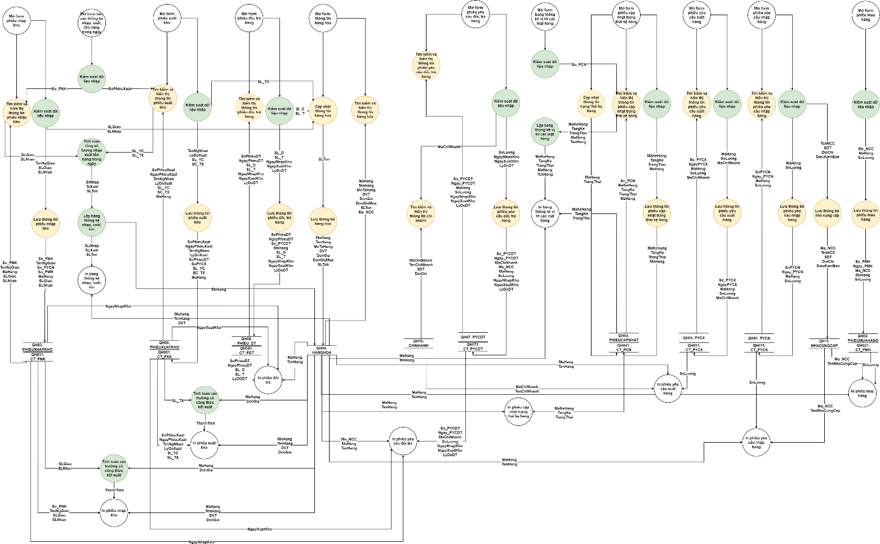

Mẫu kịch bản của tiến trình hệ thống

**1. T002. Tìm kiếm thông tin phiếu nhập kho**

|  |  |  |
| --- | --- | --- |
| **Mã + Tên tiến trình** | | **T002. TÌM KIẾM THÔNG TIN PHIẾU NHẬP KHO** |
| **Mô tả** | | Truy xuất thông tin phiếu nhập kho từ cơ sở dữ liệu theo thông tin số phiếu nhập kho người dùng nhập vào từ giao diện hiển thị lên giao diện |
| **Tác nhân** | **Chính** | Bộ phận thủ kho |
| **Phụ** | Không có |
| **Tiền điều kiện** | | Người dùng đã đăng nhập hệ thống với quyền của bộ phận thủ kho. |
| **Hậu điều kiện** | **Thành công** | Hiển thị phiếu nhập kho cần tìm |
| **Lỗi** | Hiển thị thông báo lỗi “Chưa nhập thông tin tìm kiếm”  Hoặc “Không tìm thấy kết quả” |
| **ĐẶC TẢ TIẾN TRÌNH** | | |
| **Luồng sự kiện chính / Kịch bản chính** | | |
| Tiến trình bắt đầu người dùng ấn nút “Tìm kiếm”   1. Lặp Kiểm tra các textbox nhập thông tin tìm kiếm   Nếu thông tin nhập chưa đủ  Hiển thị thông báo lỗi “Chưa nhập thông tin tìm kiếm”,  Chuyển con trỏ làm việc đến textbox thiếu dữ liệu  Cho đến khi kiểm tra đã nhập thông tin tìm kiếm   1. Kiểm tra So_PNK   Nếu có phiếu nhập kho với số phiếu là So_PNK thì SELECT thông tin  Ngược lại  Hiển thị thông báo lỗi “Không tìm thấy kết quả”   1. Load thông tin toàn bộ thông tin trong bảng PHIEUNHAPKHO với SO_PNK hiển thị lên giao diện | | |
| **Luồng sự kiện phát sinh / kịch bản phát sinh** | | |
| **Hiển thị danh sách phim không thành công** | | |

**2. T007. Lưu thông tin hàng hóa**

|  |  |  |
| --- | --- | --- |
| **Mã + Tên tiến trình** | | **T006. LƯU THÔNG TIN HÀNG HÓA** |
| **Mô tả** | | Tạo mới hoặc cập nhật vào CSDL thông tin hàng hóa người dùng nhập trên giao diện. |
| **Tác nhân** | **Chính** | Bộ phận thủ kho |
| **Phụ** | Không có |
| **Tiền điều kiện** | | Người dùng đã đăng nhập hệ thống với quyền của bộ phận thủ kho. |
| **Hậu điều kiện** | **Thành công** | Hiển thị thông báo “Dữ liệu lưu thành công” |
| **Lỗi** | Hiển thị thông báo lỗi “Dữ liệu nhập chưa đầy đủ”  Hoặc “Tên hàng đã có” hoặc “Thông tin nhập chưa chính xác” |
| **ĐẶC TẢ TIẾN TRÌNH** | | |
| **Luồng sự kiện chính / Kịch bản chính** | | |
| Tiến trình bắt đầu người dùng ấn nút “Lưu”   1. Lặp Kiểm tra các textbox nhập thông tin   Nếu thông tin nhập chưa đủ  Hiển thị thông báo lỗi “Dữ liệu nhập chưa đầy đủ”,  Chuyển con trỏ làm việc đến textbox thiếu dữ liệu  Nếu thông tin nhập chưa chính xác  Hiển thị thông báo lỗi “Dữ liệu nhập chưa chính xác”,  Chuyển con trỏ làm việc đến textbox dữ liệu chưa chính xác  Cho đến khi kiểm tra hết thông tin nhập   1. Kiểm tra MaHang   Nếu đã tồn tại trong HANGHOA thì UPDATE thông tin  Ngược lại  Kiểm tra tên phim nhập vào và tên phim trong CSDL  Nếu trùng hiển thị thông báo “Tên hàng đã có”  Chuyển con trỏ làm việc đến textbox tenhang  Ngược lại INSERT bản ghi mới vào HANGHOA   1. Hiển thị thông báo “Dữ liệu lưu thành công” 2. Load lại HANGHOA để hiển thị vào danh sách hàng hóa. | | |
| **Luồng sự kiện phát sinh / kịch bản phát sinh** | | |
| **Hiển thị danh sách phim không thành công** | | |
| * Trong tiến trình “ Lưu thông tin hàng hóa” người dùng hủy bỏ thao tác. | | |

**3. T012. Lưu thông tin phiếu xuất kho**

|  |  |  |
| --- | --- | --- |
| **Mã + Tên tiến trình** | | **T011. LƯU THÔNG TIN PHIẾU XUẤT KHO** |
| **Mô tả** | | Tạo mới vào CSDL thông tin phiếu nhập kho người dùng nhập trên giao diện. |
| **Tác nhân** | **Chính** | Bộ phận thủ kho |
| **Phụ** | Không có |
| **Tiền điều kiện** | | Người dùng đã đăng nhập hệ thống với quyền của bộ phận thủ kho |
| **Hậu điều kiện** | **Thành công** | Hiển thị thông báo “Dữ liệu lưu thành công” |
| **Lỗi** | Hiển thị thông báo lỗi “Dữ liệu nhập chưa đầy đủ”  hoặc “Thông tin nhập chưa chính xác” |
| **ĐẶC TẢ TIẾN TRÌNH** | | |
| **Luồng sự kiện chính / Kịch bản chính** | | |
| Tiến trình bắt đầu người dùng ấn nút “Lưu”   1. Lặp Kiểm tra các textbox nhập thông tin   Nếu thông tin nhập chưa đủ  Hiển thị thông báo lỗi “Dữ liệu nhập chưa đầy đủ”,  Chuyển con trỏ làm việc đến textbox thiếu dữ liệu  Nếu thông tin nhập chưa chính xác  Hiển thị thông báo lỗi “Dữ liệu nhập chưa chính xác”,  Chuyển con trỏ làm việc đến textbox dữ liệu chưa chính xác  Cho đến khi kiểm tra hết thông tin nhập   1. INSERT bản ghi mới vào PHIEUXUATKHO và D_PHIEUXUATKHO 2. Hiển thị thông báo “Dữ liệu lưu thành công” 3. Load lại PHIEUXUATKHO để hiển thị danh sách hàng hóa xuất kho trong ngày | | |
| **Luồng sự kiện phát sinh / kịch bản phát sinh** | | |
| **Hiển thị danh sách phim không thành công** | | |
| * Trong tiến trình “ Lưu thông tin phiếu xuất kho” người dùng hủy bỏ thao tác. | | |

**4. T028. Tính toán các trường có công thức kết xuất trong phiếu nhập kho( thanhtien, tongtien).**

|  |  |  |
| --- | --- | --- |
| **Mã + Tên tiến trình** | | **T027. TÍNH TOÁN CÁC TRƯỜNG CÓ CÔNG THỨC KẾT XUẤT TRONG PHIẾU NHẬP KHO (thanhtien, tongtien)** |
| **Mô tả** | | Truy xuất thông tin nhập kho và thông tin hàng hóa trong phiếu nhập kho để tính toán thành tiền và tổng số tiền trong phiếu nhập kho |
| **Tác nhân** | **Chính** | Bộ phận thủ kho |
| **Phụ** | Không có |
| **Tiền điều kiện** | | Người dùng đã đăng nhập hệ thống với quyền của bộ phận thủ kho |
| **Hậu điều kiện** | **Thành công** | Hiển thị thông tin thành tiền và tổng tiền trong phiếu nhập kho |
| **Lỗi** | Không hiển thị thông tin thành tiền và tổng tiền trong phiếu nhập kho |
| **ĐẶC TẢ TIẾN TRÌNH** | | |
| **Luồng sự kiện chính / Kịch bản chính** | | |
| Tiến trình bắt đầu khi người dùng ấn nút “Tổng tiền”   1. Lặp SELECT So_PNK, MaHang, SoLuong, DonGia tính toán tổng số nhập hàng 2. Hiển thị kết quả tính toán lên giao diện | | |
| **Luồng sự kiện phát sinh / kịch bản phát sinh** | | |
| **Hiển thị danh sách phim không thành công** | | |

**5. T081. Mở form nhập phiếu yêu cầu xuất hàng**

|  |  |  |
| --- | --- | --- |
| **Mã + Tên tiến trình** | | **T080. MỞ FORM NHẬP PHIẾU YÊU CẦU XUẤT HÀNG** |
| **Mô tả** | | Tạo mới vào CSDL thông tin phiếu yêu cầu xuất hàng người dùng nhập trên giao diện. |
| **Tác nhân** | **Chính** | Phòng kinh doanh |
| **Phụ** | Không có |
| **Tiền điều kiện** | | Người dùng đã đăng nhập hệ thống với quyền của phòng kinh doanh. |
| **Hậu điều kiện** | **Thành công** | Load form thành công |
| **Lỗi** | Hiển thị thông báo lỗi “Không load được form phiếu yêu cầu xuất hàng”  Hoặc “Form phiếu yêu cầu xuất hàng bị lỗi” |
| **ĐẶC TẢ TIẾN TRÌNH** | | |
| **Luồng sự kiện chính / Kịch bản chính** | | |
| Tiến trình bắt đầu người dùng ấn nút “Mở form phiếu yêu cầu xuất hàng”   1. Hiển thị các đối tượng để người dùng nhập thông tin phiếu yêu cầu xuất hàng   * Thông tin phiếu yêu cầu xuất hàng  - Mã phiếu yêu cầu xuất hàng: auto_increment, tự động cập nhật theo các phiếu yêu cầu nhập hàng trước  - Ngày phiếu nhập kho: Datetimepicker, mặc định ngày mở form phiếu yêu cầu xuất hàng  - Mã chi nhánh: combobox  * Thông tin chi tiết phiếu yêu cầu xuất hàng  - Mã hàng hóa: combobox  - Tên hàng hóa: textbox, lấy tự động từ CSDL theo mã hàng hóa  - Số lượng : textbox   1. Cuối form có nút xác nhận để xác nhận hoàn thành phiếu yêu cầu xuất hàng và lưu vào cơ sở dữ liệu | | |
| **Luồng sự kiện phát sinh / kịch bản phát sinh** | | |
| **Hiển thị danh sách phim không thành công** | | |
| * Trong tiến trình “ Mở form phiếu yêu cầu xuất hàng” người dùng hủy bỏ thao tác. | | |

**2. Thiết kế kiểm soát**

**2.1. Xác định nhóm người dùng (2 điểm):** dựa vào cơ cấu tổ chức và nhu cầu quản trị.

Các nhóm người dùng nghiệp vụ : theo các bộ phận trong cơ cấu tổ chức

Các nhóm người dùng quản trị : có 2 nhu cầu quản trị người dùng và quản trị dữ liệu (thông thường có 1 nhóm)

Căn cứ vào cơ cấu tổ chức của bài toán “Quản lý kho hàng cho cửa hàng bán đồ nội thất”, ta xác định 4 nhóm người dùng tương ứng với 3 bộ phận thực hiện chức năng nghiệp vụ và 1 nhóm quản trị. Cụ thể như sau:

Các nhóm người dùng nghiệp vụ:

Nhóm 1: Nhân viên: làm công việc của nhóm chức năng “Xử lý hàng”: Tiếp nhận hàng từ nhà cung cấp; Xuất hàng hóa; Xử lý hàng lỗi; Đổi, trả hàng hóa; Xử lý hàng tồn.

Nhóm 2: Thủ kho: làm công việc của nhóm chức năng: “Quản lý tình trạng kho”: Xử lý vấn đề nhập hàng; Lập phiếu nhập kho; Lập phiếu cập nhật trạng thái kệ hàng; Lập phiếu xuất kho; Cập nhật thông tin kho hàng; Thống kê nhập, xuất tồn hàng trong ngày; Thống kê vị trí các mặt hàng; Thống kê đổi, trả hàng trong ngày; Lập phiếu kiểm kê; Lập biên bản chênh lệch số liệu.

Nhóm 3: Phòng kinh doanh: làm công việc của nhóm chức năng: “Quản lý yêu cầu”: Lập phiếu yêu cầu nhập hàng; Chọn nhà cung cấp; Lập phiếu mua hàng; Lập phiếu yêu cầu xuất hàng; Lập phiếu yêu cầu đổi trả hàng; Lập phiếu đổi trả hàng.

Nhóm 4: Quản trị: Tạo và quản lý tài khoản, mật khẩu, quyền truy cập của các bộ phận hệ thống

**2.2. Thiết kế tiến trình quản trị (2 điểm):** Tìm tiến trình hệ thống liên quan nghiệp vụ quản trị hệ thống (mẫu bảng tương tự mục 1.1)

|  |  |  |  |
| --- | --- | --- | --- |
| **STT** | **Tiến trình nghiệp vụ quản trị** | **Tiến trình hệ thống** | |
|  |  | **Mã** | **Tên tiến trình** |
|  | B4.C22. Thêm người dùng | T093 | Mở form thông tin người dùng |
| T094 | Kiểm soát kiểu dữ liệu nhập(idnguoidung, tennv, sodt, tendn, matkhau, chucvu) |
| T095 | Lưu thông tin người dùng |
|  | B4.C23. Sửa thông tin người dùng |  | Mở form thông tin người dùng |
| T096 | Tìm kiếm thông tin người dùng |
| T097 | Kiểm soát kiểu dữ liệu nhập(tennv, sodt, tendn, matkhau) |
| T098 | Cập nhật thông tin người dùng |
|  | Lưu thông tin người dùng |
|  | B4.C24. Xóa thông tin người dùng |  | Mở form thông tin người dùng |
|  | Tìm kiếm thông tin người dùng |
| T099 | Xóa thông tin người dùng |
|  | B4. C25. Thay đổi quyền của người dùng |  | Mở form thông tin người dùng |
|  | Tìm kiếm thông tin người dùng |
| T100 | Kiểm soát kiểu dữ liệu nhập(quyen) |
|  | Cập nhật thông tin người dùng |
|  | Lưu thông tin người dùng |
|  | B5. C26. Đổi mật khẩu người dùng | T101 | Gửi yêu cầu xác minh thông tin người dùng |
| T102 | Xác minh thông tin người dùng |
| T103 | Cấp lại mật khẩu cho người dùng |
| T104 | Kiểm soát kiểu dữ liệu nhập(matkhau) |
|  | Cập nhật thông tin người dùng |
|  | Lưu thông tin người dùng |

**2.3. Phân định quyền hạn dữ liệu (3 điểm) :** CERD (C – Creart, E – Edit, R – Read, D - Delete

|  |  |  |  |  |
| --- | --- | --- | --- | --- |
| **NND**  **Bảng** | **Nhân viên** | **Thủ kho** | **Phòng kinh doanh** | **Quản trị** |
| **QH09.HANGHOA** | R | C, E, R,D | C, E, R, D |  |
| **QH11.NHACUNGCAP** | R | R | C, E, R, D |  |
| **QH10.CHINHANH** | R | R | C, E, R, D |  |
| **QH01.PYCN**  **QH011.CT_PYCN** | R | C, E, R,D | R, D |  |
| **QH02.PHIEUMUAHANG**  **QH021.CT_PMH** | R | R | C, E, R, D |  |
| **QH03.PHIEUNHAPKHO**  **QH031.CT_PNK** | R | C, E, R,D | R |  |
| **QH05.PYCX**  **QH051.CT_PYCX** | R | R | C, E, R, D |  |
| **QH06.PHIEUXUATKHO**  **QH061.CT_PXK** | R | C, E, R,D | R |  |
| **QH04.PHIEUCAPNHAT**  **QH041.CT_PCN** | R | C, E, R,D | R |  |
| **QH07.PYCDT**  **QH071.CT_PYCDT** | R | R | C, E, R, D |  |
| **QH08.PHIEU_DT**  **QH081.CT_PDT** | R | R | C, E, R, D |  |

**Bảng 1, Bảng 2…** là các kho dữ liệu hệ thống (mục 1.2) trong DFD hệ thống

**2.4. Phân định quyền hạn tiến trình (3 điểm) :** A – Active, n A – not Active.

|  |  |  |  |  |
| --- | --- | --- | --- | --- |
| **NND**  **TTHT** | **Nhân viên** | **Thủ kho** | **Phòng kinh doanh** | **Quản trị** |
| T001. Mở form phiếu nhập kho | nA | A | nA | nA |
| T002. Tìm kiếm thông tin phiếu nhập kho | A | A | A | nA |
| T003. Kiểm soát kiểu dữ liệu nhập (So_PXK, MaHang) | nA | A | nA | nA |
| T004. Lưu thông tin phiếu nhập kho | nA | A | nA | nA |
| T005. Mở form thông tin hàng hóa | nA | A | A | nA |
| T006. Cập nhật thông tin hàng hóa | nA | A | A | nA |
| T007. Lưu thông tin hàng hóa | nA | A | A | nA |
| T008. Mở form phiếu xuất kho | nA | A | nA | nA |
| T009. Tìm kiếm thông tin phiếu xuất kho | A | A | A | nA |
| T010. Kiểm soát kiểu dữ liệu nhập (SoPhieuXuat, MaHang) | nA | A | nA | nA |
| T011. Lưu thông tin phiếu xuất kho | nA | A | nA | nA |
| T012. Mở form phiếu đổi, trả hàng | nA | nA | A | nA |
| T013. Tìm kiếm thông tin phiếu đổi, trả hàng | A | A | A | nA |
| T014. Kiểm soát kiểu dữ liệu nhập thông tin hàng hóa(MaHang) | nA | A | A | nA |
| T015. Kiểm soát kiểu dữ liệu nhập thông tin hàng hóa(MaHang, SoPhieuDT) | nA | nA | A | nA |
| T016. Mở form phiếu kiểm kê | A | A | nA | nA |
| T017. Tìm kiếm thông tin phiếu kiểm kê | A | A | A | nA |
| T018. In phiếu kiểm kê | nA | A | A | nA |
| T019. Kiểm soát kiểu dữ liệu nhập (MaHang, So_PNK, So_PXK) | A | A | nA | nA |
| T020. Mở form phiếu yêu cầu nhập hàng | nA | A | nA | nA |
| T021. Tìm kiếm thông tin phiếu yêu cầu nhập hàng | A | A | A | nA |
| T022. Kiểm soát kiểu dữ liệu nhập(So_PYCN, MaHang) | nA | A | nA | nA |
| T023. Tiếp nhận hóa đơn bán từ nhà cung cấp | nA | A | A | nA |
| T024. Xác nhận nhập hàng | nA | nA | A | nA |
| T025. Kiểm soát kiểu dữ liệu nhập thông tin phiếu nhập kho(TenNgGiao, MaHang, SLGiao, SLNhan) | nA | A | nA | nA |
| T026. Tìm kiếm thông tin hàng hóa | A | A | A | nA |
| T027. Tính toán các trường có công thức kết xuất trong phiếu nhập kho (thanh tien, tongtien) | nA | A | nA | nA |
| T028. In phiếu nhập kho | nA | A | A | nA |
| T029. Mở form phiếu cập nhật trạng thái kệ hàng | nA | A | nA | nA |
| T030. Kiểm soát kiểu dữ liệu nhập vào phiếu cập nhật( MaHang, MaKeHang, TangKe, TrangThai) | nA | A | nA | nA |
| T031. Cập nhật thông tin trạng thái kệ hàng | nA | A | nA | nA |
| T032. Lưu thông tin phiếu cập nhật trạng thái kệ hàng | nA | A | nA | nA |
| T033. In phiếu cập nhật trạng thái kệ hàng | nA | A | A | nA |
| T034. Tìm kiếm thông tin phiếu yêu cầu xuất hàng | A | A | A | nA |
| T035. Kiểm soát kiểu dữ liệu nhập (TenNgNhan, LyDoXuat, SoPhieuDT, SoPYCX, SL_TX) | nA | nA | A | nA |
| T036. Tính toán các trường có công thức kết xuất trong phiếu xuất kho (thanh tien, tongtien) | nA | A | nA | nA |
| T037. In phiếu xuất kho | nA | A | A | nA |
| T038. Kiểm soát kiểu dữ liệu nhập (MaHang, TenHang, MoTaHang, DVT, DonGia, DonGiaMua, SLTon, Ma_NCC) | nA | nA | A | nA |
| T039. Mở form báo cáo thống kê nhập, xuất, tồn hàng trong ngày | nA | A | A | nA |
| T040. Kiểm soát dữ liệu nhập vào(So_PNK,So_PXK) | nA | A | A | nA |
| T041. Tính toán tổng số lượng nhập, xuất, tồn hàng trong ngày | nA | A | A | nA |
| T042. Lập bảng thống kê nhập, xuất, tồn | nA | A | A | nA |
| T043. In bảng thống kê nhập, xuất, tồn | nA | A | A | nA |
| T044. Mở form báo cáo thống kê vị trí các mặt hàng | nA | A | A | nA |
| T045. Tìm kiếm thông tin cập nhật trạng thái kệ hàng | A | A | A | nA |
| T046. Kiểm soát kiểu dữ liệu nhập(So_PCN) | nA | A | A | nA |
| T047. Lập bảng thống kê vị trí các mặt hàng | nA | A | A | nA |
| T048. Mở form báo cáo thống kê đổi, trả hàng | nA | A | A | nA |
| T049. Kiểm soát kiểu dữ liệu nhập(So_PDT) | nA | A | A | nA |
| T050. Tính toán số lượng đổi, trả | nA | A | A | nA |
| T051. Lập bảng thống kê đổi, trả hàng | nA | A | A | nA |
| T052. In báo cáo thống kê đổi, trả hàng trong ngày | nA | A | A | nA |
| T053. Nhập vào thông tin mặt hàng cần kiểm kê | nA | A | A | nA |
| T054. Kiểm soát kiểu dữ liệu nhập(MaHang) | nA | A | A | nA |
| T055. Tính toán số lượng, tình trạng mặt hàng và vị trí các mặt hàng | nA | A | A | nA |
| T056. Mở form biên bản chênh lệch số liệu | nA | A | A | nA |
| T057. Tìm kiếm thông tin phiếu kiểm kê | A | A | A | nA |
| T058. Tìm kiếm thông tin bảng thống kê nhập, xuất tồn trong ngày | A | A | A | nA |
| T059. Tìm kiếm thông tin bảng thống kê đổi, trả hàng trong ngày | A | A | A | nA |
| T060. Tìm kiếm thông tin bảng thống vị trí các mặt hàng | A | A | A | nA |
| T061. Kiểm soát kiểu dữ liệu nhập(So_PDT,So_PNK, So_PXK, So_PCN) | nA | A | A | nA |
| T062. Tính toán số lượng, tình trạng chênh lệch | nA | A | A | nA |
| T063. In thông tin biên bản chênh lệch số liệu | nA | A | A | nA |
| T064. Mở form phiếu yêu cầu nhập hàng | nA | A | nA | nA |
| T065. Kiểm soát kiểu dữ liệu nhập (MaHang, SoLuong) | nA | A | nA | nA |
| T066. Lưu thông tin phiếu yêu cầu nhập hàng | nA | A | nA | nA |
| T067. Gửi phiếu yêu cầu nhập hàng | nA | nA | A | nA |
| T068. In phiếu yêu cầu nhập hàng | nA | A | nA | nA |
| T069. Yêu cầu nhà cung cấp báo giá | nA | nA | A | nA |
| T072. Tiếp nhận phản hồi từ nhà cung cấp | nA | nA | A | nA |
| T071. Thẩm định và lựa chọn nhà cung cấp | nA | nA | A | nA |
| T072. Kiểm soát dữ liệu nhập (So_PYCN, Ten_NCC, SDT, DiaChi, DieuKienBan) | nA | nA | A | nA |
| T073. Lưu thông tin nhà cung cấp | nA | nA | A | nA |
| T074. Mở form phiếu mua hàng | nA | nA | A | nA |
| T075. Tìm kiếm thông tin nhà cung cấp | A | A | A | nA |
| T076. Kiểm soát kiểu dữ liệu nhập vào phiếu mua hàng(Ma_NCC, MaHang, SoLuong) | nA | nA | A | nA |
| T077. Tính toán các trường dữ liệu kết xuất( thanhtien, tongtien) | nA | nA | A | nA |
| T078. Lưu thông tin phiếu mua hàng | nA | nA | A | nA |
| T079. In phiếu mua hàng | nA | A | A | nA |
| T080. Mở form nhập phiếu yêu cầu xuất hàng | nA | nA | A | nA |
| T081. Kiểm soát thông tin nhập vào phiếu yêu cầu xuất hàng(MaHang, SoLuong, MaChiNhanh) | nA | nA | A | nA |
| T082. Lưu thông tin phiếu yêu cầu xuất hàng | nA | nA | A | nA |
| T083. In phiếu yêu cầu xuất hàng | nA | nA | A | nA |
| T084. Chọn loại phiếu yêu cầu đổi, trả | nA | nA | A | nA |
| T085. Tìm kiếm thông tin chi nhánh | A | A | A | nA |
| T086. Kiểm soát kiểu dữ liệu nhập vào(MaChiNhanh, Ma_NCC, MaHang, SoLuong, NgayNhapKho, NgayXuatKho, LyDoDT) | nA | nA | A | nA |
| T087. Lưu thông tin phiếu yêu cầu đổi, trả hàng | nA | nA | A | nA |
| T088. In phiếu yêu cầu đổi, trả hàng | nA | A | A | nA |
| T089. Tìm kiếm thông tin phiếu yêu cầu đổi, trả hàng | A | A | A | nA |
| T090. Kiểm soát kiểu dữ liệu nhập vào(SoPhieuDT, SL_D, SL_T) | nA | nA | A | nA |
| T091. Lưu thông tin phiếu đổi, trả hàng | nA | nA | A | nA |
| T092. In phiếu đổi, trả hàng | nA | A | A | nA |
| T093. Mở form thông tin người dùng | nA | nA | nA | A |
| T094. Kiểm soát kiểu dữ liệu nhập(idnguoidung, tennv, sodt, tendn, matkhau, chucvu) | nA | nA | nA | A |
| T095. Lưu thông tin người dùng | nA | nA | nA | A |
| T096. Tìm kiếm thông tin người dùng | nA | nA | nA | A |
| T097. Kiểm soát kiểu dữ liệu nhập(tennv, sodt, tendn, matkhau) | nA | nA | nA | A |
| T098. Cập nhật thông tin người dùng | nA | nA | nA | A |
| T099. Xóa thông tin người dùng | nA | nA | nA | A |
| T100. Kiểm soát kiểu dữ liệu nhập(quyen) | nA | nA | nA | A |
| T101. Gửi yêu cầu xác minh thông tin người dùng | A | A | A | A |
| T102. Xác minh thông tin người dùng | nA | nA | nA | A |
| T103. Cấp lại mật khẩu cho người dùng | nA | nA | nA | A |
| T104. Kiểm soát kiểu dữ liệu nhập(matkhau) | A | A | A | A |

**Tiến trình 1, Tiến trình 2…** là các tiến trình máy tính trong mục 1.1. và tiến trình máy tính của người dùng quản trị trong mục 2.2.

**3. Thiết kế dữ liệu**

**3.1. Thêm bảng dữ liệu bảo mật (2 điểm):**

Khi người dùng muốn sử dụng hệ thống thì phải đăng nhập theo tên và mật khẩu được cho phép.

Hệ thống sẽ kiểm tra tính hợp lệ của tên và mật khẩu người dùng và quản trị cùng với quyền của họ. Dựa vào quyền người dùng, hệ thống lọc ra những module mà người dùng đó được sử dụng.

Ta xác định được các thực thể :

* NGUOIDUNG(idnguoidung, tennv, sodt, tendn, matkhau, quyen, chucvu)
* NHOMNGUOIDUNG(idnhom, tennhom, quyen)

**3.2. Thêm trường dữ liệu kiểm soát (2 điểm):** cho các bảng dữ liệu nghiệp vụ

Đối với bảng dữ liệu liên quan nghiệp vụ thêm idnguoidung để xác định xem ai là người lập. Việc này có ý nghĩa trong việc lưu lại lịch sử hoạt động của hệ hống để quy trách nhiệm chính xác và nhanh chóng sau này.

1. PHIEUNHAPKHO(So_PNK, TenNgGiao, So_PMH, idnguoidung, tennv)

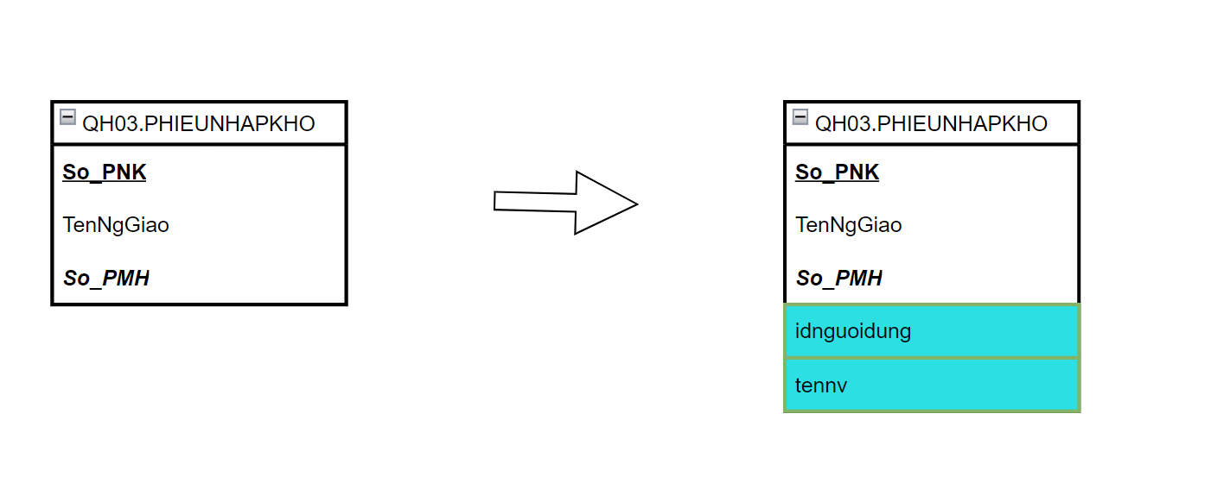

2. PHIEUXUATKHO(SoPhieuXuat, NgayPhieuXuat, TenNgNhan, LyDoXuat, *SoPhieuDT*, *SoPYCX*, idnguoidung, tennv)

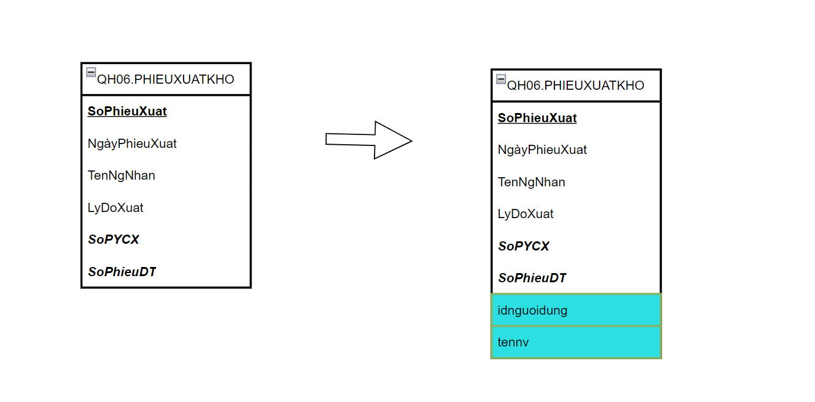

3. PHIEU_DT (SoPhieuDT, NgayPhieuDT, *So_PYCDT*, idnguoidung, tennv)

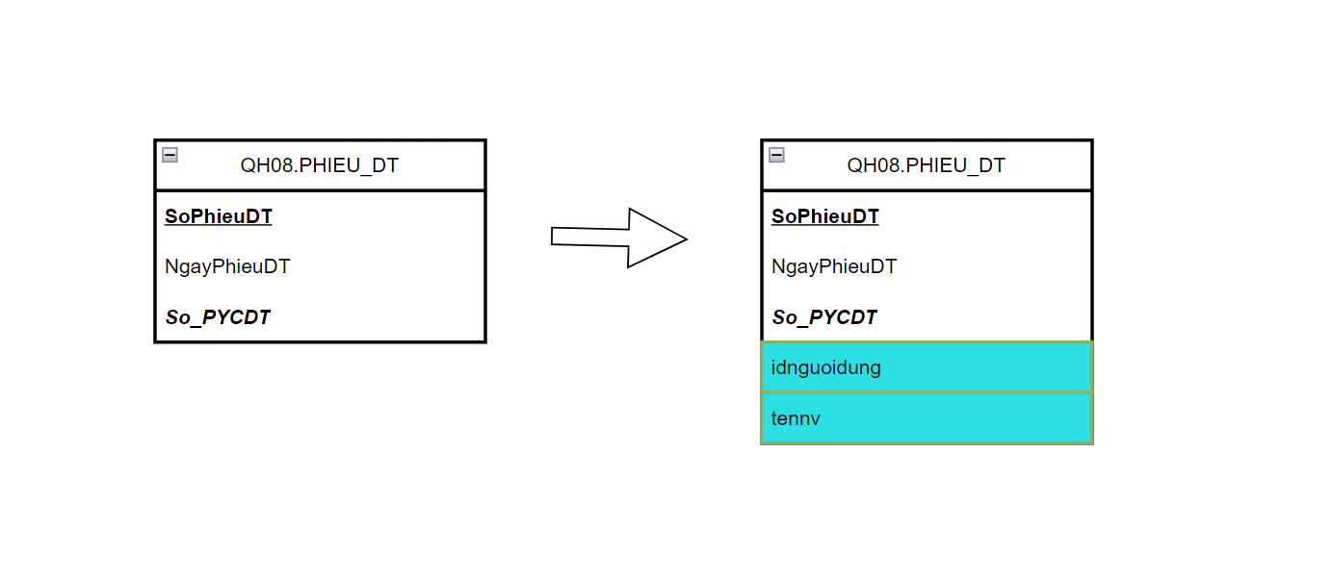

4. PYCDT (So_PYCDT, Ngay_PYCDT, *MaChiNhanh*, *Ma_NCC*, idnguoidung, tennv)

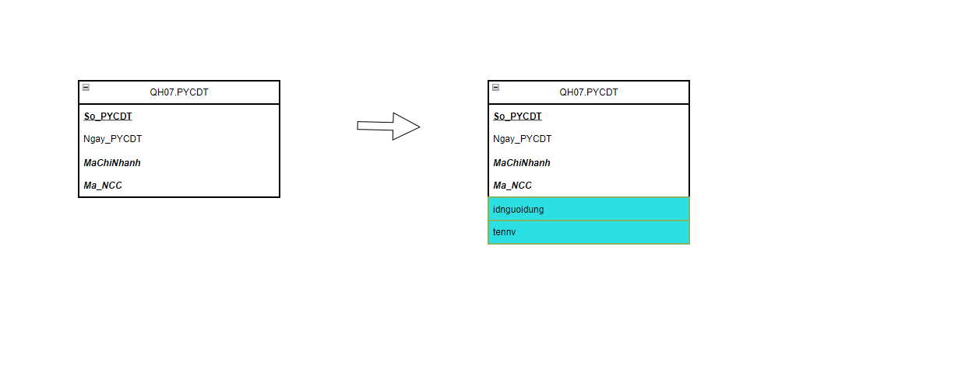

5. PYCX (So_PYCX, NgayPYCX, *MaChiNhanh*, idnguoidung, tennv)

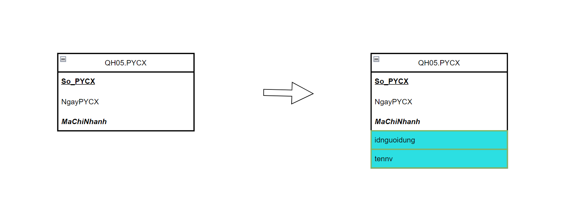

6. PHIEUCAPNHAT (So_PCN, Ngay_PCN, idnguoidung, tennv)

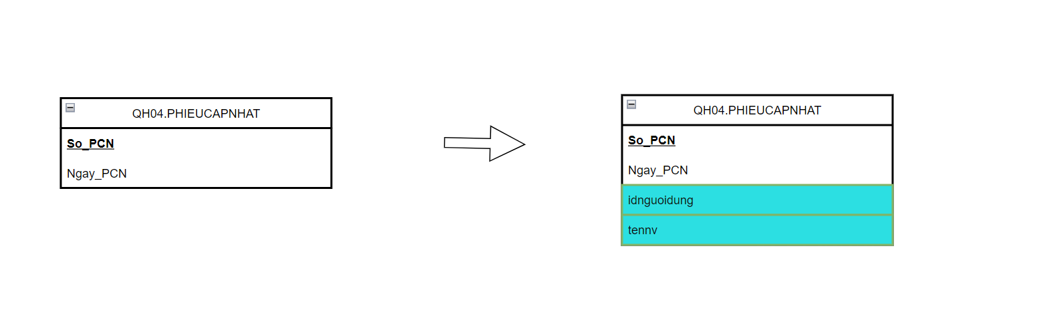

7. PYCN (So_PYCN, Ngay_PYCN, idnguoidung, tennv)

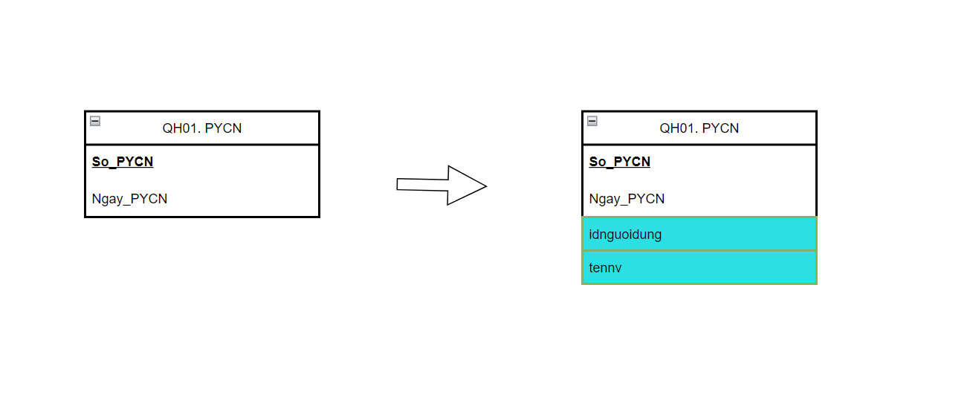

8. PHIEUMUAHANG (So_PMH, Ngay_PMH, *Ma_NCC*, idnguoidung, tennv)

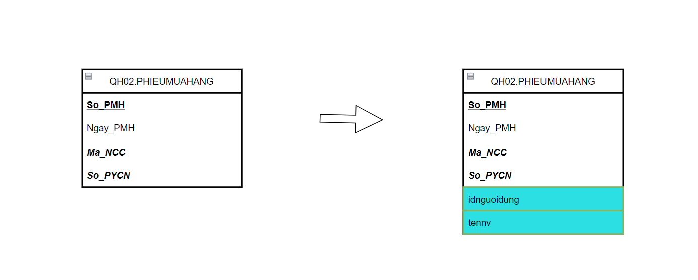

**3.3. Nghiên cứu tình huống gom bảng và thêm trường tính toán (2 điểm) :**

Tùy từng bài toán cụ thể, để chương trình xử lý nhanh có thể thêm bảng tình huống hoặc gom bảng hoặc đưa thêm trường tính toán theo nhu cầu bài toán. Cụ thể

Gom bảng chính – phụ thuộc khi dư <= 3 thuộc tính.

Nếu trường tính toán được sử dụng để tính cho công thức khác thì thêm vào.

*, Ta có các bảng chính và bảng phụ thuộc với các thuộc tính số thuộc tính dư tương ứng là :

1. PYCN và CT_PYCN =2 <3

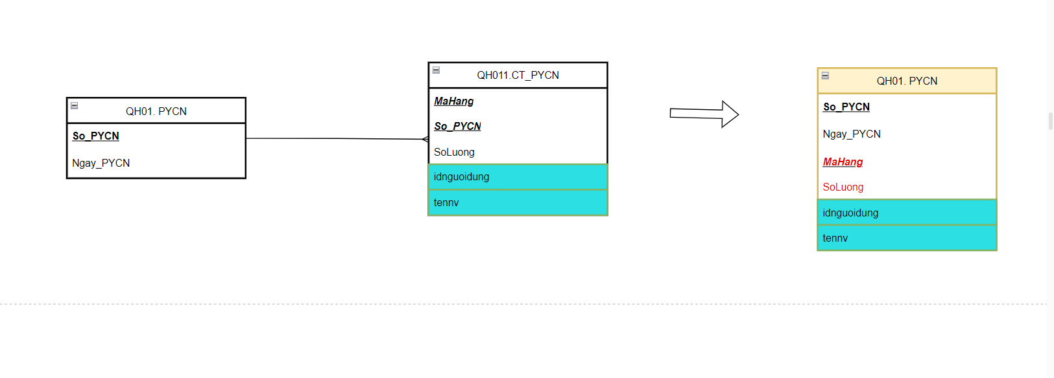

2. PHIEUMUAHANG và CT_PMH =2<3

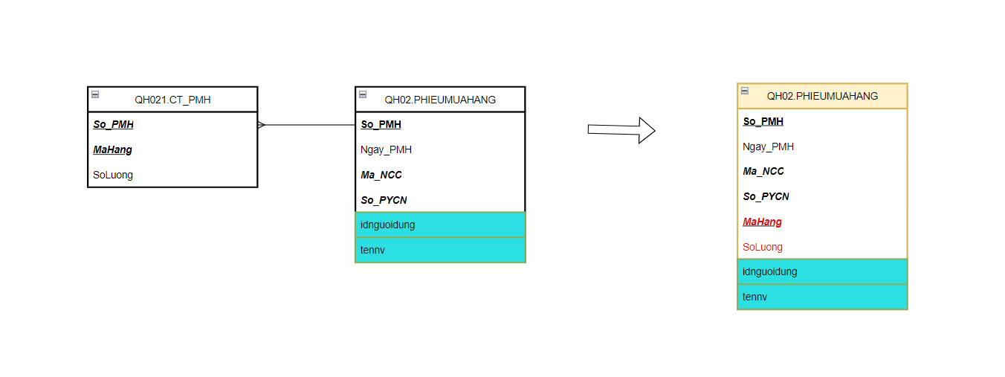

3. PHIEUNHAPKHO và CT_PNK=3<=3

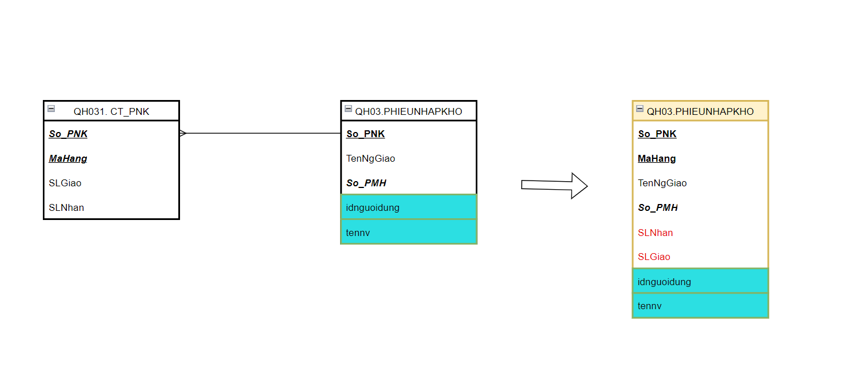

4. PYCX và CT_PYCX =2<3

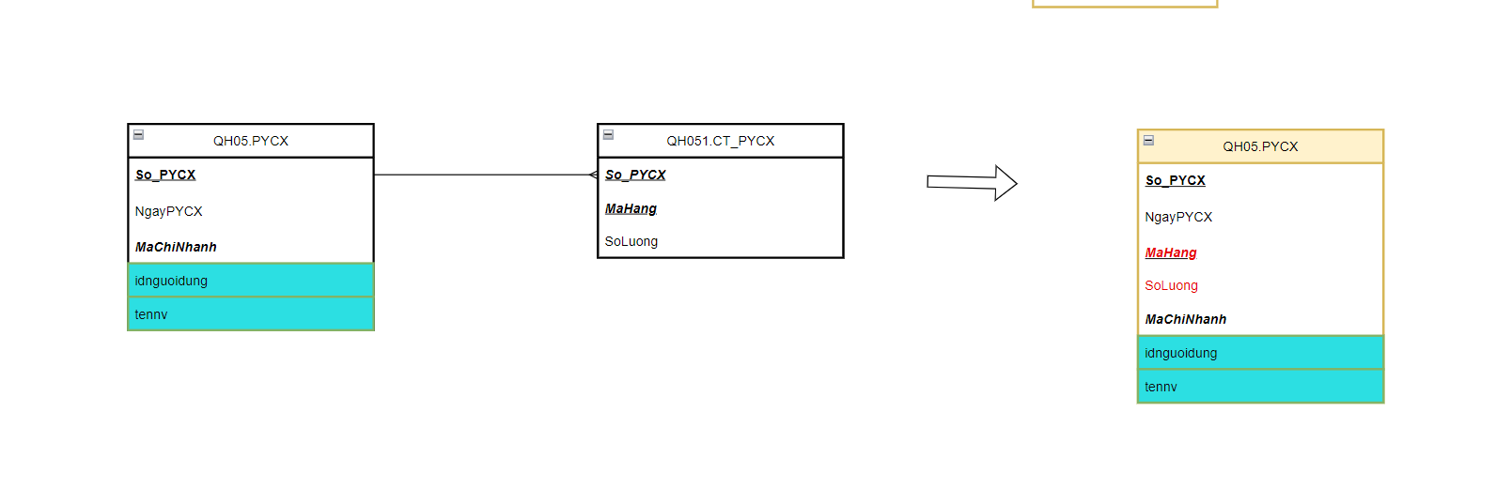

5. PHIEUCAPNHAT và CT_PCN=4>3 Không gom bảng

6. PHIEUXUATKHO và CT_PXK=5>3 Không gom bảng

7. PYCDT và CT_PYCDT=5>3 Không gom bảng

8. PHIEU_DT và CT_PDT=6>3 Không gom bảng

*, Thêm các trường tính toán:

1. Bảng PHIEUNHAPKHO : Cần tính toán trị giá của các mặt hàng khi nhập kho thông qua số lượng nhận và đơn giá của mặt hàng, ta thêm trường thanhtien = SLNhan*DonGia

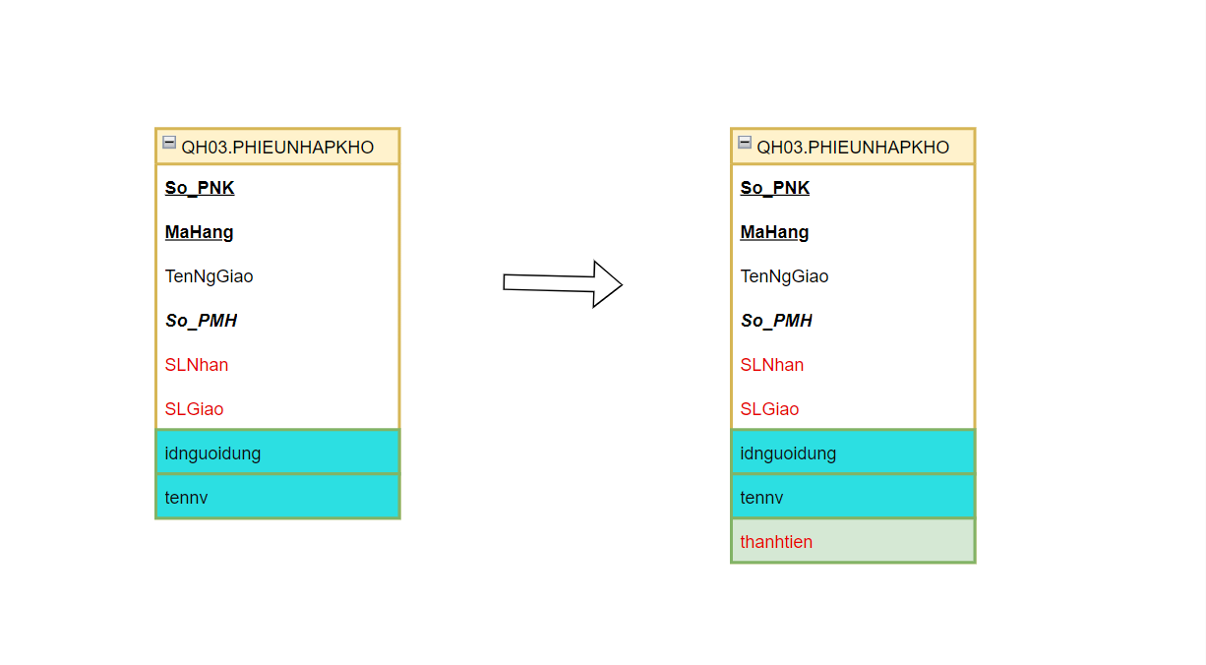

2. Bảng CT_PXK : Cần tính toán trị giá của các mặt hàng khi xuất kho thông qua số lượng thực xuất và đơn giá của mặt hàng, ta thêm trường thanhtien =SL_TX*DonGia

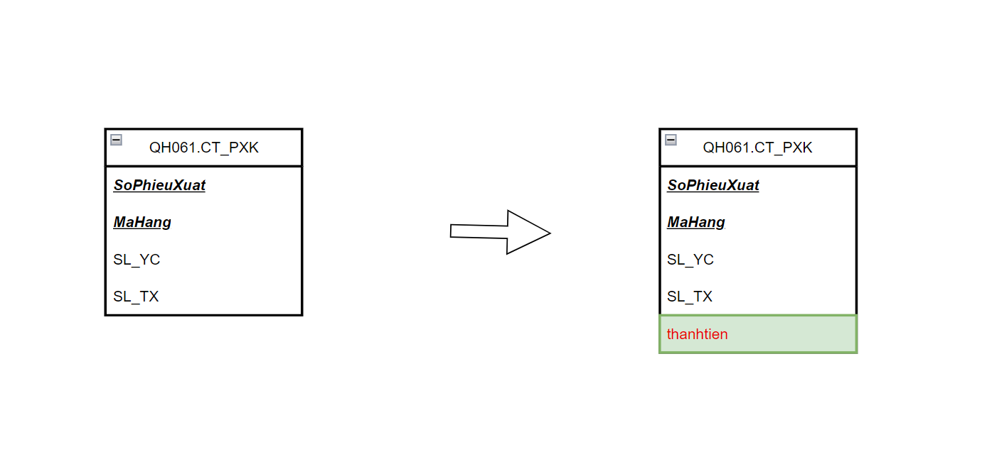

3. Bảng PHIEUXUATKHO : Cần tính toán tổng tiền của phiếu xuất kho thông qua trị giá của các mặt hàng, ta thêm trường tongtien = Ʃthanhtien.

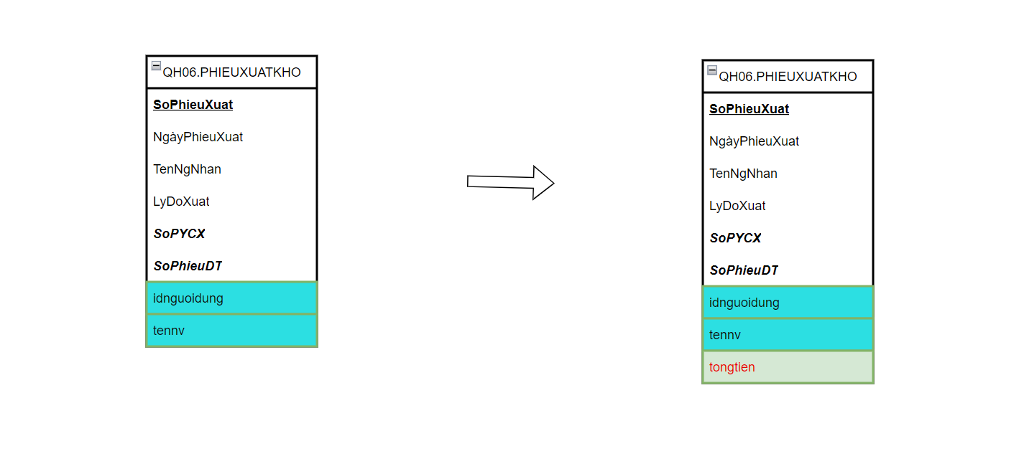

**3.4. Vẽ mô hình dữ liệu (2 điểm):**

Mô hình dữ liệu bao gồm bảng dữ liệu nghiệp vụ (trong mô hình quan hệ) sau khi đã gom bảng + bảng dữ liệu bảo mật + trường dữ liệu kiểm soát + trường dữ liệu tính toán.

Ký hiệu :

- Bảng gom nhóm: Màu vàng

- Trường tính toán: màu xanh lá cây

- Trường kiểm soát: màu xanh dương

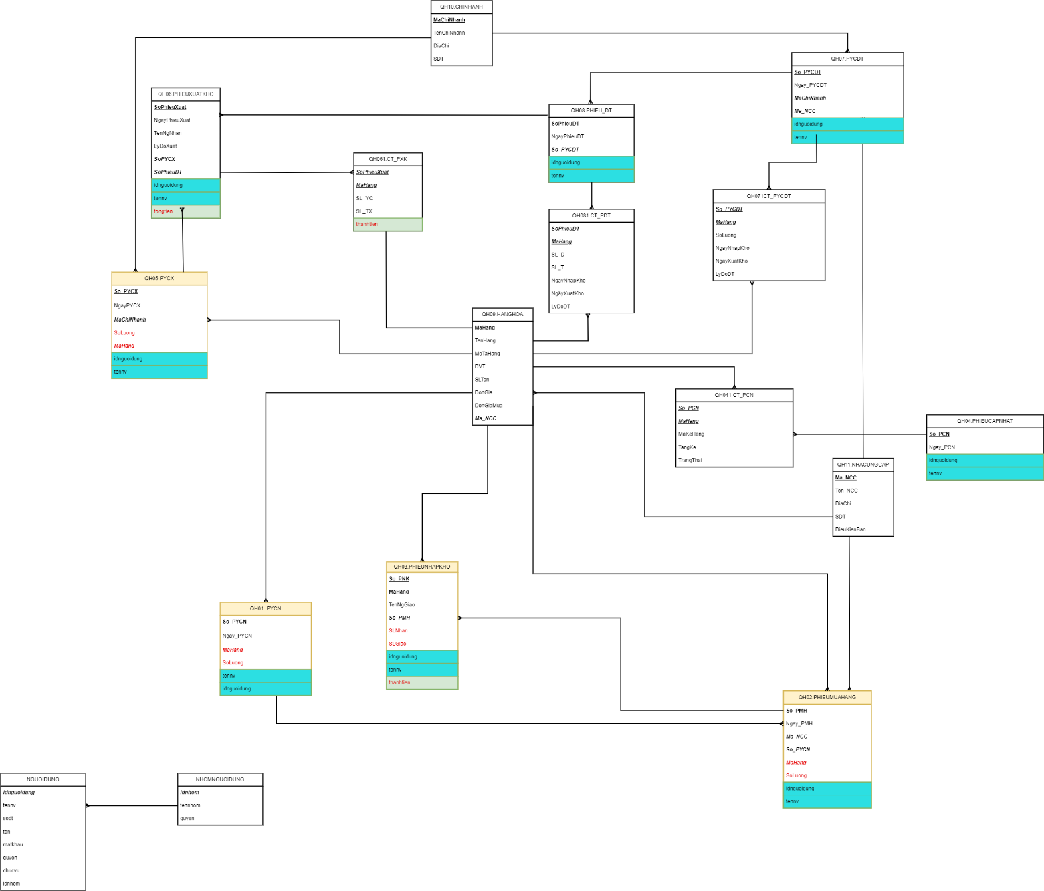

**3.5. Đặc tả bảng dữ liệu (2 điểm):** chú ý

* Thứ tự tạo bảng dữ liệu
* Bảng chính không có đầu nhiều sẽ không chứa khóa ngoài
* Bảng chính có chứa đầu nhiều sẽ có chứa khóa ngoài
* Bảng phụ thuộc chứa khóa ngoại vừa là khóa chính.

Bảng: HANGHOA

|  |  |  |  |  |  |  |  |
| --- | --- | --- | --- | --- | --- | --- | --- |
| **1.Số hiệu:** 1 | | **2.Tên bảng:** HANGHOA | | | **3.Bí danh:** HANGHOA | | |
| **4. Mô tả:** Lưu trữ toàn bộ thông tin của hàng hóa | | | | | | | |
| **5. Mô tả chi tiết các cột** | | | | | | | |
| **STT** | **Tên cột** | **Mô tả** | **Kiểu dữ liệu** | | | **Khuôn dạng** | **N** |
| 1 | MaHang | Mã hàng hóa | C(10) | | | Chữ cái + chữ số | x |
| 2 | TenHang | Tên hàng hóa | C(50) | | | Chữ cái | x |
| 3 | MoTaHang | Mô tả hàng | C(100) | | | Chữ cái | x |
| 4 | DVT | Đơn vị tính | C(10) | | | Chữ cái | x |
| 5 | SLTon | Số lượng tồn | N(10) | | | Chữ số | x |
| 6 | DonGia | Đơn giá | N(10) | | | Chữ số | x |
| 7 | DonGiaMua | Đơn giá mua | N(10) | | | Chữ số | x |
| 8 | Ma_NCC | Mã nhà cung cấp | C(10) | | | Chữ cái | x |
| **6. Khóa ngoài** | | | | | | | |
| **STT** | **Tên** | | **Cột khóa ngoài** | **Quan hệ với bảng** | | | |
| 1 | Ma_NCC | | Ma_NCC | HANGHOA_NHACUNGCAP | | | |

Bảng: NHACUNGCAP

|  |  |  |  |  |  |  |  |
| --- | --- | --- | --- | --- | --- | --- | --- |
| **1.Số hiệu:** 2 | | **2.Tên bảng:** NHACUNGCAP | | | **3.Bí danh:** NHACUNGCAP | | |
| **4. Mô tả:** Lưu trữ toàn bộ thông tin của nhà cung cấp | | | | | | | |
| **5. Mô tả chi tiết các cột** | | | | | | | |
| **STT** | **Tên cột** | **Mô tả** | **Kiểu dữ liệu** | | | **Khuôn dạng** | **N** |
| 1 | Ma_NCC | Mã nhà cung cấp | C(10) | | | Chữ cái + chữ số | x |
| 2 | Ten_NCC | Tên nhà cung cấp | C(50) | | | Chữ cái | x |
| 3 | DiaChi | Địa chỉ nhà cung cấp | C(50) | | | Chữ cái |  |
| 4 | SDT | Số điện thoại nhà cung cấp | C(10) | | | Chữ số | x |
| 5 | DieuKienBan | Điều kiện bán | C(30) | | | Chữ cái |  |
| **6. Khóa ngoài** | | | | | | | |
| **STT** | **Tên** | | **Cột khóa ngoài** | **Quan hệ với bảng** | | | |

Bảng: CHINHANH

|  |  |  |  |  |  |  |  |
| --- | --- | --- | --- | --- | --- | --- | --- |
| **1.Số hiệu:** 3 | | **2.Tên bảng:** CHINHANH | | | **3.Bí danh:** CHINHANH | | |
| **4. Mô tả:** Lưu trữ toàn bộ thông tin của chi nhánh | | | | | | | |
| **5. Mô tả chi tiết các cột** | | | | | | | |
| **STT** | **Tên cột** | **Mô tả** | **Kiểu dữ liệu** | | | **Khuôn dạng** | **N** |
| 1 | MaChiNhanh | Mã chi nhánh | C(10) | | | Chữ cái | x |
| 2 | TenChiNhanh | Tên chi nhánh | C(50) | | | Chữ cái | x |
| 3 | DiaChi | Địa chỉ chi nhánh | C(50) | | | Chữ cái |  |
| 4 | SDT | Số điện thoại chi nhánh | C(10) | | | Chữ số | x |
| **6. Khóa ngoài** | | | | | | | |
| **STT** | **Tên** | | **Cột khóa ngoài** | **Quan hệ với bảng** | | | |

Bảng: PYCN

|  |  |  |  |  |  |  |  |
| --- | --- | --- | --- | --- | --- | --- | --- |
| **1.Số hiệu:** 4 | | **2.Tên bảng:** PYCN | | | **3.Bí danh:** PYCN | | |
| **4. Mô tả:** Lưu trữ toàn bộ thông tin của phiếu yêu cầu nhập | | | | | | | |
| **5. Mô tả chi tiết các cột** | | | | | | | |
| **STT** | **Tên cột** | **Mô tả** | **Kiểu dữ liệu** | | | **Khuôn dạng** | **N** |
| 1 | So_PYCN | Số phiếu yêu cầu nhập hàng | N(10) | | | Chữ số | x |
| 2 | Ngay_PYCN | Ngày phiếu yêu cầu nhập hàng | D(10) | | | yyyy/mm/dd |  |
| 3 | MaHang | MaHang | C(10) | | | Chữ cái + Chữ số | x |
| 4 | SoLuong | Số lượng | N(10) | | | Chữ số | x |
| 5 | idnguoidung | Mã nhân viên | C(10) | | | Chữ cái + Chữ số | x |
| 6 | tennv | Tên nhân viên | C(10) | | | Chữ cái | x |
| **6. Khóa ngoài** | | | | | | | |
| **STT** | **Tên** | | **Cột khóa ngoài** | **Quan hệ với bảng** | | | |
| 1 | MaHang | | MaHang | HANGHOA_PYCN | | | |

Bảng: PYCX

|  |  |  |  |  |  |  |
| --- | --- | --- | --- | --- | --- | --- |
| **1.Số hiệu:** 5 | | **2.Tên bảng:** PYCX | | | **3.Bí danh:** PYCX | |
| **4. Mô tả:** Lưu trữ toàn bộ thông tin của phiếu yêu cầu xuất | | | | | | |
| **5. Mô tả chi tiết các cột** | | | | | | |
| **STT** | **Tên cột** | **Mô tả** | **Kiểu dữ liệu** | **Khuôn dạng** | | **N** |
| 1 | So_PYCX | Số phiếu yêu cầu nhập hàng | N(10) | Chữ số | | x |
| 2 | NgayPYCX | Ngày phiếu yêu cầu nhập hàng | D(10) | yyyy/mm/dd | |  |
| 3 | MaChiNhanh | Mã chi nhánh | C(10) | Chữ cái + Chữ số | | x |
| 4 | SoLuong | Số lượng | N(10) | Chữ số | | x |
| 5 | MaHang | MaHang | C(10) | Chữ cái + Chữ số | | x |
| 6 | idnguoidung | Mã nhân viên | C(10) | Chữ cái + Chữ số | | x |
| 7 | tennv | Tên nhân viên | C(10) | Chữ cái | | x |
| **6. Khóa ngoài** | | | | | | |
| **STT** | **Tên** | | **Cột khóa ngoài** | | **Quan hệ với bảng** | |
| 1 | MaHang | | MaHang | | HANGHOA_PYCX | |
| 2 | MaChiNhanh | | MaChiNhanh | | CHINHANH_PYCX | |

Bảng: PHIEUNHAPKHO

|  |  |  |  |  |  |
| --- | --- | --- | --- | --- | --- |
| **1.Số hiệu:** 6 | | **2.Tên bảng:** PHIEUNHAPKHO | | **3.Bí danh:** PHIEUNHAPKHO | |
| **4. Mô tả:** Lưu trữ toàn bộ thông tin của phiếu nhập kho | | | | | |
| **5. Mô tả chi tiết các cột** | | | | | |
| **STT** | **Tên cột** | **Mô tả** | **Kiểu dữ liệu** | **Khuôn dạng** | **N** |
| 1 | So_PNK | Số phiếu nhập kho | N(10) | Chữ số | x |
| 2 | MaHang | MaHang | C(10) | Chữ cái + Chữ số | x |
| 3 | TenNgGiao | Tên người giao | C(30) | Chữ cái |  |
| 4 | So_PMH | Số phiếu mua hàng | N(10) | Chữ số |  |
| 5 | SLNhan | SoLuongNhan | N(10) | Chữ số |  |
| 6 | SLGiao | Số lượng giao | N(10) | Chữ số | x |
| 7 | idnguoidung | Mã nhân viên | C(10) | Chữ cái + Chữ số | x |
| 8 | tennv | Tên nhân viên | C(10) | Chữ cái | x |
| 9 | thanhtien | Thành tiền | N(30) | Chữ số | x |
| **6. Khóa ngoài** | | | | | |
| **STT** | **Tên** | | **Cột khóa ngoài** | **Quan hệ với bảng** | |
| 1 | MaHang | | MaHang | HANGHOA_PHIEUNHAPKHO | |
| 2 | So_PMH | | So_PMH | PHIEUMUAHANG_PHIEUNHAPKHO | |

Bảng: PHIEUMUAHANG

|  |  |  |  |  |  |  |  |
| --- | --- | --- | --- | --- | --- | --- | --- |
| **1.Số hiệu:** 7 | | **2.Tên bảng:** PHIEUMUAHANG | | | **3.Bí danh:** PHIEUMUAHANG | | |
| **4. Mô tả:** Lưu trữ toàn bộ thông tin của phiếu mua hàng | | | | | | | |
| **5. Mô tả chi tiết các cột** | | | | | | | |
| **STT** | **Tên cột** | **Mô tả** | **Kiểu dữ liệu** | | | **Khuôn dạng** | **N** |
| 1 | So_PMH | Số phiếu mua hàng | N(10) | | | Chữ số | x |
| 2 | Ngay_PMH | Ngày phiếu mua hàng | D(10) | | | yyyy/mm/dd |  |
| 3 | Ma_NCC | Mã nhà cung cấp | C(10) | | | Chữ cái + Chữ số |  |
| 4 | So_PYCN | Số phiếu yêu cầu nhập | N(10) | | | Chữ số |  |
| 5 | MaHang | MaHang | C(10) | | | Chữ cái + Chữ số | x |
| 6 | SoLuong | Số lượng | N(10) | | | Chữ số | x |
| 7 | idnguoidung | Mã nhân viên | C(10) | | | Chữ cái + Chữ số | x |
| 8 | tennv | Tên nhân viên | C(10) | | | Chữ cái | x |
| **6. Khóa ngoài** | | | | | | | |
| **STT** | **Tên** | | **Cột khóa ngoài** | **Quan hệ với bảng** | | | |
| 1 | MaHang | | MaHang | HANGHOA_PHIEUMUAHANG | | | |
| 2 | Ma_NCC | | Ma_NCC | NHACUNGCAP_PHIEUMUAHANG | | | |

Bảng: PHIEUXUATKHO

|  |  |  |  |  |  |  |
| --- | --- | --- | --- | --- | --- | --- |
| **1.Số hiệu:** 8 | | **2.Tên bảng:** PHIEUXUATKHO | | | **3.Bí danh:** PHIEUXUATKHO | |
| **4. Mô tả:** Lưu trữ toàn bộ thông tin của phiếu xuất kho | | | | | | |
| **5. Mô tả chi tiết các cột** | | | | | | |
| **STT** | **Tên cột** | **Mô tả** | **Kiểu dữ liệu** | **Khuôn dạng** | | **N** |
| 1 | SoPhieuXuat | Số phiếu xuất kho | N(10) | Chữ số | | x |
| 2 | NgayPhieuXuat | Ngày phiếu xuất | D(10) | yyyy/mm/dd | | x |
| 3 | TenNgNhan | Tên người nhận | C(30) | Chữ cái | |  |
| 4 | LyDoXuat | Lý do xuất | C(30) | Chữ cái | |  |
| 5 | SoPYCX | Số phiếu yêu cầu xuất hàng | N(10) | Chữ số | |  |
| 6 | SoPhieuDT | Số phiếu đổi trả | N(10) | Chữ số | |  |
| 7 | idnguoidung | Mã nhân viên | C(10) | Chữ cái + Chữ số | | x |
| 8 | tennv | Tên nhân viên | C(10) | Chữ cái | | x |
| 9 | tongtien | Tổng tiền phiếu nhập | N(30) | Chữ số | |  |
| **6. Khóa ngoài** | | | | | | |
| **STT** | **Tên** | | **Cột khóa ngoài** | | **Quan hệ với bảng** | |
| 1 | MaHang | | MaHang | | HANGHOA_PHIEUXUATKHO | |
| 2 | SoPhieuDT | | SoPhieuDT | | PHIEU_DT_PHIEUXUATKHO | |
| 3 | SoPYCX | | SoPYCX | | PYCX_PHIEUXUATKHO | |

Bảng: CT_PXK

|  |  |  |  |  |  |  |
| --- | --- | --- | --- | --- | --- | --- |
| **1.Số hiệu:** 9 | | **2.Tên bảng:** CT_PXK | | | **3.Bí danh:** CT_PXK | |
| **4. Mô tả:** Lưu trữ toàn bộ thông tin của chi tiết phiếu xuất kho | | | | | | |
| **5. Mô tả chi tiết các cột** | | | | | | |
| **STT** | **Tên cột** | **Mô tả** | **Kiểu dữ liệu** | **Khuôn dạng** | | **N** |
| 1 | SoPhieuXuat | Số phiếu xuất kho | N(10) | Chữ số | | x |
| 2 | MaHang | MaHang | C(10) | Chữ cái + Chữ số | | x |
| 3 | SL_YC | Số lượng yêu cầu | N(10) | Chữ số | |  |
| 4 | SL_TX | Số lượng thực xuất | N(10) | Chữ số | | x |
| 5 | thanhtien | Thành tiền | N(30) | Chữ số | | x |
| **6. Khóa ngoài** | | | | | | |
| **STT** | **Tên** | | **Cột khóa ngoài** | | **Quan hệ với bảng** | |
| 1 | MaHang | | MaHang | | HANGHOA_CT_PXK | |
| 2 | SoPhieuXuat | | SoPhieuXuat | | PHIEUXUATKHO_CT_PXK | |

Bảng: PYCDT

|  |  |  |  |  |  |  |
| --- | --- | --- | --- | --- | --- | --- |
| **1.Số hiệu:** 10 | | **2.Tên bảng:** PYCDT | | | **3.Bí danh:** PYCDT | |
| **4. Mô tả:** Lưu trữ toàn bộ thông tin của phiếu yêu cầu đổi trả | | | | | | |
| **5. Mô tả chi tiết các cột** | | | | | | |
| **STT** | **Tên cột** | **Mô tả** | **Kiểu dữ liệu** | **Khuôn dạng** | | **N** |
| 1 | So_PYCDT | Số phiếu yêu cầu đổi trả | N(10) | Chữ số | | x |
| 2 | Ngay_PYCDT | Ngày phiếu yêu cầu đổi trả | D(10) | yyyy/mm/dd | | x |
| 3 | MaChiNhanh | Mã chi nhánh | C(10) | Chữ cái + Chữ số | |  |
| 4 | Ma_NCC | Mã nhà cung cấp | C(10) | Chữ cái + Chữ số | |  |
| 5 | idnguoidung | Mã nhân viên | C(10) | Chữ cái + Chữ số | | x |
| 6 | tennv | Tên nhân viên | C(10) | Chữ cái | | x |
| **6. Khóa ngoài** | | | | | | |
| **STT** | **Tên** | | **Cột khóa ngoài** | | **Quan hệ với bảng** | |
| 1 | Ma_NCC | | Ma_NCC | | NHACUNGCAP_PYCDT | |
| 2 | MaChiNhanh | | MaChiNhanh | | CHINHANH_PYCDT | |

Bảng: CT_PYCDT

|  |  |  |  |  |  |  |
| --- | --- | --- | --- | --- | --- | --- |
| **1.Số hiệu:** 11 | | **2.Tên bảng:** CT_PYCDT | | | **3.Bí danh:** CT_PYCDT | |
| **4. Mô tả:** Lưu trữ toàn bộ thông tin của chi tiết phiếu yêu cầu đổi trả | | | | | | |
| **5. Mô tả chi tiết các cột** | | | | | | |
| **STT** | **Tên cột** | **Mô tả** | **Kiểu dữ liệu** | **Khuôn dạng** | | **N** |
| 1 | So_PYCDT | Số phiếu yêu cầu đổi trả | N(10) | Chữ số | | x |
| 2 | MaHang | MaHang | C(10) | Chữ cái + Chữ số | | x |
| 3 | SoLuong | Số lượng | N(10) | Chữ số | | x |
| 4 | NgayNhapKho | Ngày nhập kho | D(10) | yyyy/mm/dd | |  |
| 5 | NgayXuatKho | Ngày xuất kho | D(10) | yyyy/mm/dd | |  |
| 6 | LyDoDT | Lý do đổi trả | C(50) | Chữ cái | |  |
| **6. Khóa ngoài** | | | | | | |
| **STT** | **Tên** | | **Cột khóa ngoài** | | **Quan hệ với bảng** | |
| 1 | MaHang | | MaHang | | HANGHOA_CT_PXK | |
| 2 | So_PYCDT | | So_PYCDT | | PYCDT_CT_PYCDT | |

Bảng: PHIEU_DT

|  |  |  |  |  |  |  |  |
| --- | --- | --- | --- | --- | --- | --- | --- |
| **1.Số hiệu:** 12 | | **2.Tên bảng:** PHIEU_DT | | | **3.Bí danh:** PHIEU_DT | | |
| **4. Mô tả:** Lưu trữ toàn bộ thông tin của phiếu đổi trả | | | | | | | |
| **5. Mô tả chi tiết các cột** | | | | | | | |
| **STT** | **Tên cột** | **Mô tả** | **Kiểu dữ liệu** | | | **Khuôn dạng** | **N** |
| 1 | SoPhieuDT | Số phiếu yêu cầu nhập hàng | N(10) | | | Chữ số | x |
| 2 | NgayPhieuDT | Ngày phiếu đổi trả | D(10) | | | yyyy/mm/dd | x |
| 3 | So_PYCDT | Số phiếu yêu cầu đổi trả | N(10) | | | Chữ số |  |
| 4 | idnguoidung | Mã nhân viên | C(10) | | | Chữ cái + Chữ số | x |
| 5 | tennv | Tên nhân viên | C(10) | | | Chữ cái | x |
| **6. Khóa ngoài** | | | | | | | |
| **STT** | **Tên** | | **Cột khóa ngoài** | **Quan hệ với bảng** | | | |
| 1 | So_PYCDT | | So_PYCDT | PYCDT_PHIEU_DT | | | |

Bảng: CT_PDT

|  |  |  |  |  |  |  |  |
| --- | --- | --- | --- | --- | --- | --- | --- |
| **1.Số hiệu:** 13 | | **2.Tên bảng:** CT_PDT | | | **3.Bí danh:** CT_PDT | | |
| **4. Mô tả:** Lưu trữ toàn bộ thông tin của chi tiết phiếu đổi trả | | | | | | | |
| **5. Mô tả chi tiết các cột** | | | | | | | |
| **STT** | **Tên cột** | **Mô tả** | **Kiểu dữ liệu** | | | **Khuôn dạng** | **N** |
| 1 | SoPhieuDT | Số phiếu yêu cầu nhập hàng | N(10) | | | Chữ số | x |
| 2 | MaHang | MaHang | C(10) | | | Chữ cái + Chữ số | x |
| 3 | SL_D | Số lượng đổi | N(10) | | | Chữ số |  |
| 4 | SL_T | Số lượng trả | N(10) | | | Chữ số |  |
| 5 | NgayNhapKho | Ngày nhập kho | D(10) | | | yyyy/mm/dd |  |
| 6 | NgayXuatKho | Ngày xuất kho | D(10) | | | yyyy/mm/dd |  |
| 7 | LyDoDT | Lý do đổi trả | C(50) | | | Chữ cái |  |
| **6. Khóa ngoài** | | | | | | | |
| **STT** | **Tên** | | **Cột khóa ngoài** | **Quan hệ với bảng** | | | |
| 1 | SoPhieuDT | | SoPhieuDT | CT_PDT_PHIEU_DT | | | |

Bảng: PHIEUCAPNHAT

|  |  |  |  |  |  |  |  |
| --- | --- | --- | --- | --- | --- | --- | --- |
| **1.Số hiệu:** 14 | | **2.Tên bảng:** PHIEUCAPNHAT | | | **3.Bí danh:** PHIEUCAPNHAT | | |
| **4. Mô tả:** Lưu trữ toàn bộ thông tin của phiếu đổi trả | | | | | | | |
| **5. Mô tả chi tiết các cột** | | | | | | | |
| **STT** | **Tên cột** | **Mô tả** | **Kiểu dữ liệu** | | | **Khuôn dạng** | **N** |
| 1 | So_PCN | Số phiếu cập nhật | N(10) | | | Chữ số | x |
| 2 | Ngay_PCN | Ngày phiếu đổi trả | D(10) | | | yyyy/mm/dd | x |
| 3 | idnguoidung | Mã nhân viên | C(10) | | | Chữ cái + Chữ số | x |
| 4 | tennv | Tên nhân viên | C(10) | | | Chữ cái | x |
| **6. Khóa ngoài** | | | | | | | |
| **STT** | **Tên** | | **Cột khóa ngoài** | **Quan hệ với bảng** | | | |

Bảng: CT_PCN

|  |  |  |  |  |  |  |  |
| --- | --- | --- | --- | --- | --- | --- | --- |
| **1.Số hiệu:** 15 | | **2.Tên bảng:** CT_PCN | | | **3.Bí danh:** CT_PCN | | |
| **4. Mô tả:** Lưu trữ toàn bộ thông tin của chi tiết phiếu đổi trả | | | | | | | |
| **5. Mô tả chi tiết các cột** | | | | | | | |
| **STT** | **Tên cột** | **Mô tả** | **Kiểu dữ liệu** | | | **Khuôn dạng** | **N** |
| 1 | So_PCN | Số phiếu cập nhật | N(10) | | | Chữ số | x |
| 2 | MaHang | Mã hàng | C(10) | | | Chữ cái + Chữ số | x |
| 3 | MaKeHang | Mã kệ hàng | C(10) | | | Chữ cái + Chữ số |  |
| 4 | TangKe | Tầng kệ | N(10) | | | Chữ số |  |
| 5 | TrangThai | TrangThai | N(2) | | | Chữ số |  |
| **6. Khóa ngoài** | | | | | | | |
| **STT** | **Tên** | | **Cột khóa ngoài** | **Quan hệ với bảng** | | | |
| 1 | So_PCN | | So_PCN | CT_PCN_PHIEUCAPNHAT | | | |

Bảng: NGUOIDUNG

|  |  |  |  |  |  |  |  |
| --- | --- | --- | --- | --- | --- | --- | --- |
| **1.Số hiệu:** 16 | | **2.Tên bảng:** NGUOIDUNG | | | **3.Bí danh:** NGUOIDUNG | | |
| **4. Mô tả:** Lưu trữ toàn bộ thông tin của phiếu đổi trả | | | | | | | |
| **5. Mô tả chi tiết các cột** | | | | | | | |
| **STT** | **Tên cột** | **Mô tả** | **Kiểu dữ liệu** | | | **Khuôn dạng** | **N** |
| 1 | idnguoidung | ID người dùng | C(10) | | | Chữ cái + Chữ số | x |
| 2 | tennv | Tên người dùng | C(30) | | | Chữ cái | x |
| 3 | sodt | Số điện thoại người dùng | C(10) | | | Chữ số |  |
| 4 | tendn | Tên đăng nhập | C(10) | | | Chữ cái | x |
| 5 | matkhau | Mật khẩu | C(10) | | | Chữ cái + Chữ số | x |
| 6 | quyen | Quyền | C(20) | | | Chữ cái | x |
| 7 | chucvu | Chức vụ | C(20) | | | Chữ cái |  |
| 8 | idnhom | ID nhóm người dùng | C(10) | | | Chữ cái | x |
| **6. Khóa ngoài** | | | | | | | |
| **STT** | **Tên** | | **Cột khóa ngoài** | **Quan hệ với bảng** | | | |
| 1 | idnhom | | idnhom | NGUOIDUNG_NHOMNGUOIDUNG | | | |

Bảng: NHOMNGUOIDUNG

|  |  |  |  |  |  |  |
| --- | --- | --- | --- | --- | --- | --- |
| **1.Số hiệu:** 17 | | **2.Tên bảng:** NHOMNGUOIDUNG | | **3.Bí danh:** NHOMNGUOIDUNG | | |
| **4. Mô tả:** Lưu trữ toàn bộ thông tin của phiếu đổi trả | | | | | | |
| **5. Mô tả chi tiết các cột** | | | | | | |
| **STT** | **Tên cột** | **Mô tả** | **Kiểu dữ liệu** | | **Khuôn dạng** | **N** |
| 1 | idnhom | ID nhóm người dùng | C(10) | | Chữ cái + Chữ số | x |
| 2 | tennhom | Tên nhóm người dùng | C(30) | | Chữ cái | x |
| 3 | quyen | Quyền của nhóm người dùng | C(10) | | Chữ số |  |